Avec la UR-102 « Gaïa », URWERK vise les étoiles

Genève, le 30 mai 2021.
C’est une pièce iconique. Une pièce jalousement gardée jusqu’alors dans les antres de la maison horlogère, car elle marque le début de l’aventure URWERK dans les années ’90. La première pierre de l’édifice. Une montre d’une simplicité presque déroutante, avec une heure vagabonde pour seul marqueur du temps. La UR-102. Cette pièce unique, en aluminium éloxé couleur asphalte et fond platine, vient d’être rehaussée d’une laque bleu nuit. Elle sera mise aux enchères, au profit de l’organisation caritative « Only Watch » pour la recherche sur la myopathie de Duchenne, le 6 novembre 2021.
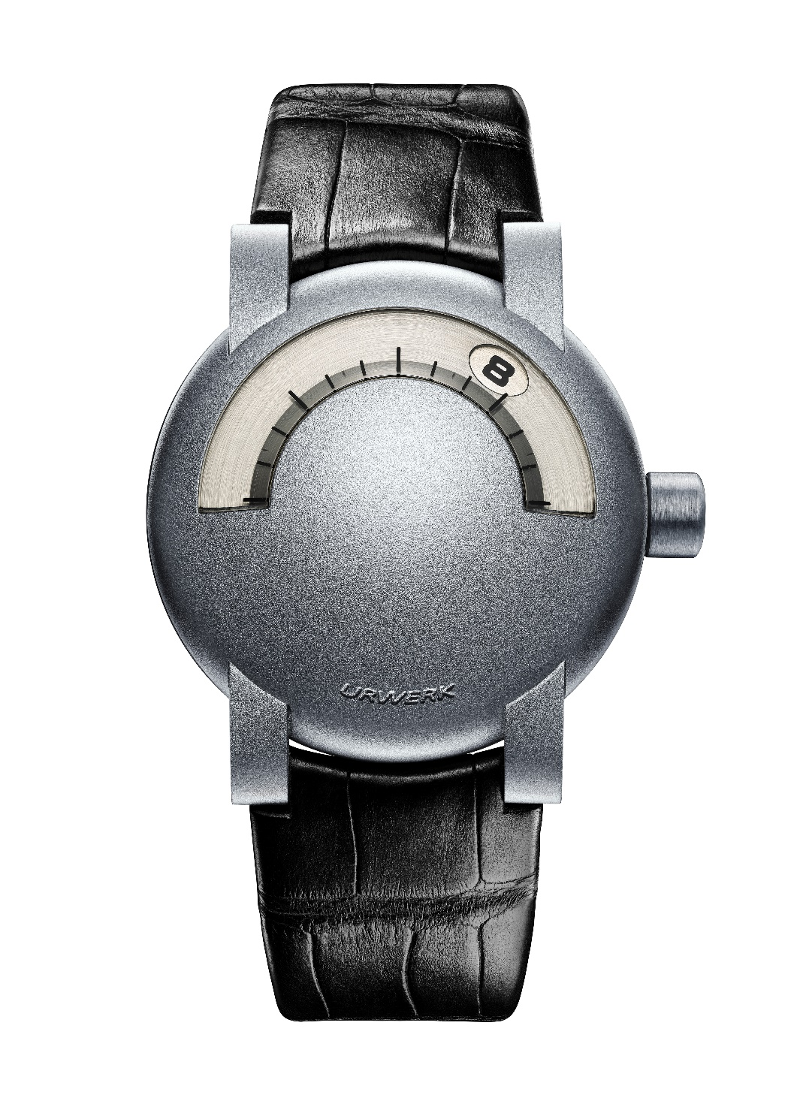

Cette pièce unique incarne les folles aspirations d’une équipe. Trois jeunes rêveurs à peine sortis de l’école - l’Ecole des Arts pour Martin Frei, celle d’Horlogerie de Soleure pour Felix Baumgartner et son frère. En 1997, ils se lancent à la conquête du monde, forts d’une idée brillante et d’un capital modeste. Leur première réalisation horlogère, la UR-102, est présentée au salon horloger de Baselworld, sur le stand de l’AHCI (Académie Horlogère des Créateurs Indépendants). Cette œuvre nage à contre-courant, au point de générer la polémique au temps de son lancement. Elle est aujourd’hui le symbole d’une pugnacité victorieuse, d’un entêtement salutaire. Quelle destinée !

« Cette pièce nous la baptisons « Gaïa ». Nous avons récemment eu l’immense honneur de recevoir le Prix Gaïa « Entreprenariat »* des mains de nos pairs. Cette récompense salue un parcours des limbes à la lumière, une ténacité, une conviction, une pugnacité qui, plus d’une fois, a été mise à rude épreuve. Cette pièce reflète cette volonté farouche qui ouvre des voies nouvelles. Nous dédions ce symbole d’espoir à tous ceux qui luttent pour faire avancer les choses » expliquent Felix Baumgartner et Martin Frei, les co-fondateurs d’URWERK.
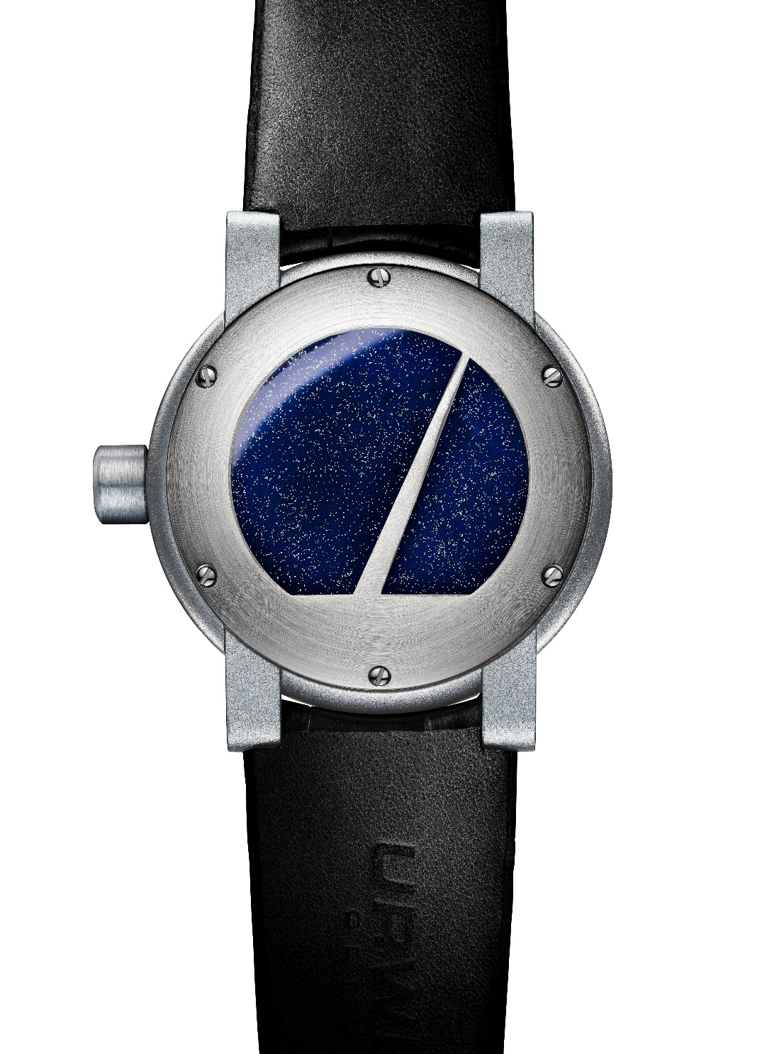

Cette UR-102 est unique à plus d’un titre. Elle est certainement l’une des premières créations horlogères louant le mélange des genres : la fusion entre l’aluminium, métal courant, et le noble platine.
Sa forme est pleine, ronde, sans aspérité. Au dos, incrustée dans le précieux platine, se trouve une interprétation du prix Gaïa, une fulgurance, une envolée. Avec pour seul credo : « Visons les étoiles ! »

Spécifications Techniques UR-102 « Gaïa »
Base de travail UR-102 historique :
Design original par Martin Frei
Mise au point mécanisme et assemblage par Felix Baumgartner
Conception boîtier et usinage main par Thomas Baumgartner

Mouvement | Automatique
Finition | Satinée et rhodiée
Fréquence | 28'800 A/h
Rubis | 21
Réserve de marche | 42 heures
Indications | Indication des heures par disques satinés, rhodiés et gravés. Gravures index des heures remplies de laque noire mate.
Boîtier | Carrure et cornes en alu éloxage gris anthracite  Fond à vis en platine satiné circulaire, gravure logo Gaïa remplie de laque bleue scintillante déposée à la main
Dimensions | Diamètre : 38mm ; hauteur 12mm ; entre-corne 16mm
Glace | Saphir de forme
Bracelet | - Boucle ardillon en titane sablée, polie et satinée  - Bracelet cousu main à Genève (1x Baltimora noir et 1x Alligator noir)
Contact media | Mme Yacine Sar  press@urwerk.com  +41 22 900 2027  www.urwerk.com/press

Prix Gaïa
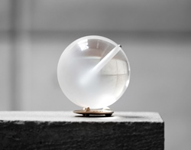

Chaque année, le prix Gaïa célèbre le dynamisme du monde de l’horlogerie.
Remis depuis 1993 à l'équinoxe d'automne, le Prix Gaïa s'est imposé comme une distinction de référence dans le vaste domaine de la mesure du temps, qu'elle soit abordée par le regard de l'artisan, de l'industriel ou du chercheur.
Unique dans son genre, le Prix Gaïa honore des femmes et des hommes dont les carrières sont dédiées à la mesure du temps.
Par la remise de cette distinction, le Musée international d'horlogerie souligne chaque année l'apport considérable et incontestable que ses lauréats ont procuré à l'horlogerie, à sa connaissance et à sa culture.

https://www.chaux-de-fonds.ch/musees/mih/prix-gaia

